Муниципальный этап всероссийской олимпиады школьников
по географии
2010-2011 учебный год
9 класс
Тестовый раунд

1. Сколько субъектов Российской Федерации насчитывается в настоящее время?
1) 88; 2) 83; 3) 22; 4) 45?

2. Самый большой по площади территории субъект Российской Федерации – это:

1) Красноярский край;
2) город Москва;
3) Республика Саха (Якутия);
4) Новосибирская область.

3. Подумайте, какой известный физико-географический объект объединяет такие страны, как Россия, Туркмения, Иран, Казахстан, Азербайджан:

1) Уральские горы;
2) Кавказские горы;
3) Каспийское море;
4) Прикаспийская низменность.

4. Выберите вид транспорта, лидирующий по грузообороту в России:

1) железнодорожный;
2) автомобильный;
3) трубопроводный;
4) внутренний водный.

5. На какой из перечисленных параллелей 22 декабря продолжительность светового дня наибольшая?
1) 23⁰ с.ш., 2) 68⁰ с.ш., 3) 43⁰ ю.ш.; 4) 72⁰ ю.ш.

6. Выберите субъект РФ, лидирующий по добыче угля:

1) Кемеровская обл.;
2) Красноярский край;
3) Республика Коми;
4) Ростовская обл.

7. Выберите экономический район, в котором производство электроэнергии на душу населения наивысшее:

1) Центральный;
2) Северный;
3) Северо-Кавказский;
4) Восточно-Сибирский.

8. Выберите регион, лидирующий по добыче природного газа на европейской территории России:

1) Ямало-Ненецкий авт. округ;
2) Оренбургская обл.;
3) Ханты-Мансийский авт. округ;
4) Астраханская обл.

9. На каком рисунке правильно показаны районы распространения овцеводства в России?
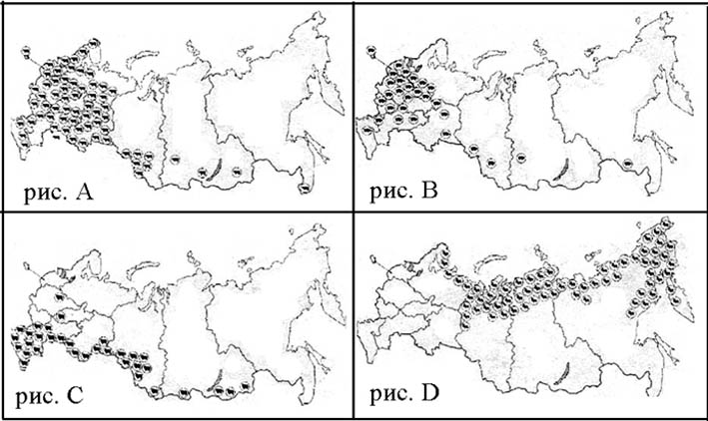

1) А; 2) В; 3) С; 4) D.

10. Какой из обозначенных на карте России городов расположен в пределах главной полосы расселения?

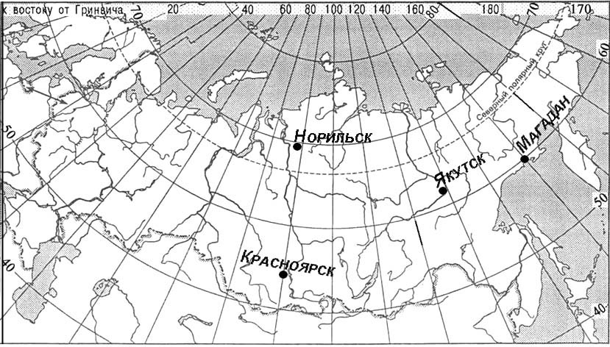
1) Красноярск; 2) Норильск; 3) Якутск; 4) Магадан.

11. Выберите из предложенных регионов регион с самой высокой лесистостью территории:

1) Московская обл.;
2) Калининградская обл.;
3) Оренбургская обл.;
4) Республика Коми.

12. Выберите фактор размещения, незначительный для размещения предприятий нефтеперерабатывающей промышленности:

1) электроэнергетический;
2) транспортный;
3) трудовой;
4) экологический.

13. Размещение сахарного завода будет в основном тяготеть к:

1) потребителю;
2) сырью;
3) транспортным путям;
4) трудовым ресурсам.

14. Когда идет речь о сосредоточении производства большого объема продукции на малом количестве предприятий, речь идет о:

1) комбинировании;
2) кооперировании;
3) концентрации;
4) специализации.

15. Для какого из перечисленных регионов России характерен наибольший естественный прирост населения?

1) Чувашская республика;
2) Архангельская область;
3) Республика Ингушетия;
4) Псковская область.

16. Какой из показателей доли детей и подростков до 16 лет может быть в регионе Северного Кавказа?
1) 25–35%; 2) 22–25%; 3) 20-22%; 4) 18-20%.

17. В каком из вариантов правильно представлены самые крупные народы России по возрастанию?
1) русские – башкиры – татары – украинцы;
2) русские – татары – украинцы – башкиры;
3) русские – украинцы – татары – башкиры;
4) русские – татары – башкиры – украинцы.

18. Выберите регион, в котором представлено наибольшее количество автономных республик:

1) Европейский Север;
2) Волго-Вятский район;
3) Поволжье;
4) Северный Кавказ.

19. Выберите пару государств, в которой присутствуют государства, с которыми Россия имеет наименее протяженную сухопутную границу:

1) Литва и Польша;
2) Казахстан и Китай;
3) КНДР и Норвегия;
4) Грузия и Азербайджан.

20. Найдите исключение из предложенных вариантов, в которых перечислены города-«миллионеры» России:
1) Москва, Санкт-Петербург, Новосибирск, Нижний Новгород;
2) Екатеринбург, Самара, Омск, Челябинск;
3) Пермь, Уфа, Казань, Ростов-на-Дону;
4) Москва, Новгород, Екатеринбург, Казань.

21. Средняя плотность населения России составляет:
1) 145 чел/км²; 2) 8,5 чел/км²; 3) 17 чел/км²; 4) 2,5 чел/км².

22. Какой из перечисленных островов представляет собой надводную часть срединно-океанического хребта?
1) Мадагаскар; 2) Исландия; 3) Куба; 4) Сахалин.

23. В последнее время обострились проблемы одного из видов городов, название которых уже устоялось в отечественной экономической географии. К их особенностям можно отнести наличие так называемых градообразующих предприятий (т. е. предприятия, на которых занято более 30% трудоспособного населения данного города, и инфраструктурные объекты этого предприятия обслуживают более 30% населения данного города). Как называются эти города в экономической географии?

1) агломерации;
2) города-спутники;
3) моногорода;
4) вахтовые поселения.

24. Представьте себе, что Вы являетесь руководителем металлургического предприятия с высоким объемом выпускаемой продукции (более 5 млн тонн в год). Перед Вами встает вопрос, какой вид транспорта Вы выберете для осуществления регулярных поставок продукции потребителям, если известно, что в регионе представлены все виды транспорта.

1) автомобильный;
2) железнодорожный;
3) авиационный;
4) трубопроводный.

25. Кто открыл материк Антарктида?

1) Р. Скотт и Р. Пири;
2) Ф. Попов и С. Дежнев;
3) Ю. Лисянский и И. Крузенштерн;
4) Ф. Беллинсгаузен и М. Лазарев.

26. Что означают цифры в таких названиях городов, как: Арзамас-16,
Челябинск-65, Томск-7?
1) это указана численность населения городов в тыс. чел.;
2) это названия крупных железнодорожных станций;
3) это закрытые административно-территориальные образования;
4) число жилых дворов в этом поселении.

27. Плесецк (г. Мирный), Капустин Яр, Свободный. Выберите к какой категории объектов по назначению они относятся:
1) это центры автомобилестроения;
2) это космодромы и центры испытания ракет и боевой техники;
3) крупные транспортные узлы;
4) места падения метеоритов.

28. Большую часть Уральских гор занимает:
1) степи; 2) горные тундры; 3) леса; 4) гольцы.

29. О какой отрасли промышленности может идти речь, если известно о воздействии ее на окружающую среду следующее: «На ее долю приходится 14 – 21% всех промышленных выбросов в атмосферу (более 10 млн т в год), сброс сточных вод составляет более 6% от общероссийских, мало того, эти предприятия располагаются в достаточно крупных городах»?

1) машиностроение;
2) целлюлозно-бумажная промышленность;
3) пищевая;
4) металлургия.

30. На каком из морей до сих пор существует острый дефицит портовых мощностей для России?

1) Японское;
2) Черное;
3) Балтийское;
4) Баренцево.

Аналитический раунд

Задание 1. «Дорожная география»
В вагоне поезда Москва – Владивосток мой спутник – техник с золотых приисков – рассказал мне отрывок из своей биографии:
«Родился я и вырос в городе, название которому дано по имени реки, на которой он расположен. Учился я в другом городе, который находился восточней первого: расстояние между ними 945 км по железной дороге. Имя второму городу дала также река, на которой он лежит. Кстати, название этих городов и рек схожи, разница лишь в одной начальной букве. Один из этих городов мы будем проезжать. Еду я домой, в город, название которого читается одинаково справа и слева. Начальная буква в названии этого города та же, что и города, где я родился. А находится он в бассейне реки, имя которой носит моя дочь. Если хотите знать, как меня зовут, то следите за станциями, мимо которых мы будем проезжать. В названии одной из них, данной в честь русского казака-землепроходца Хабарова, вы прочтете мое имя и отчество».
Попробуйте, пользуясь данными, которые приведены в рассказе, ответить на следующие вопросы:
1. В каком городе родился рассказчик, и на какой реке этот город расположен?
2. Где он учился (название города и реки)?
3. В какой город он едет?
4. В бассейне какой реки находится этот город?
5. Имя и отчество рассказчика?

Задание 2. «Исторические параллели»
Этот город расположен на левом берегу реки Волги. Предполагаемая дата его основания – 1152 год. В 1613 году, после изгнания польско-литовских интервентов из Москвы, их отряды продолжали бродить по стране, грабя население. Один из таких отрядов пришел в населенный пункт Деревенька, неподалеку от этого города. Враги грабили амбары, забрали все, что смогли унести. Переночевав, наутро они потребовали проводника. Им вызвался быть местный житель. Он намеренно завел отряд в непроходимый болотистый лес, за что был изрублен шляхтичами. Но ни один из врагов не уцелел – все погибли в непроходимом болоте.
Как называется этот город? Как звали проводника? Какая из православных святынь России находится в этом городе?

Задание 3. «Литературные места»
Субъект федерации Х граничит с несколькими другими. О них известно следующее:

О первом: | Здесь находится исток самой полноводной из рек России, относящихся к бассейну Атлантического океана
О втором: | Здесь находится самый крупный металлургический комбинат в бассейне самой полноводной реки Европейской России
О третьем: | Находящийся здесь Святогорский монастырь – место упокоения А. С. Пушкина
О четвертом: | О событиях на этой территории написано знаменитое стихотворение А.Т.Твардовского:  «Я убит подо Ржевом,  В безыменном болоте,  В пятой роте, на левом,  При жестком налете»
Искомый
субъект Х

Впишите в третью колонку таблицы правильные названия искомых субъектов федерации, а по первым трем – еще и названия географических объектов в этих субъектах, указанных в заданиях.

Задание 4. «Загадочные силы»
Почему города и поселки среднего и нижнего Поволжья, находящиеся на правобережье, стоят у самой реки, а населенные пункты левобережья, за редким исключением, расположены на один–два километра и далее от Волги?

Задание 5. «Город-путешественник»
Могут ли путешествовать города? Странный вопрос! Конечно, нет! Но из каждого правила бывают исключения. В России есть город-«путешественник», который трижды менял свой адрес, т. е. географическую долготу, а заодно и широту. Основали этот удивительный город в устье реки и имя по ней дали. Потом он перебрался в сторону от нее, немного там побыл, ушел к устью другой реки, а название изменить забыл.
О каком городе идет речь? Расскажите о стадиях «путешествия» этого города.

Задание 6. «Водоем и вода в нем»
Этот водоем самый глубокий в России, он содержит 1/5 запасов пресных вод планеты (не считая ледников). В него впадает более 300 рек, а вытекает из него только одна. Берега водоема почти полностью покрыты хвойными лесами. По берегам открыты заповедники. В одном из них, открытом в 1916 году, в районе хребта на восточном берегу обитает ценный зверек, имеющий такое же название, что и хребет. Название получено по названию реки, впадающей в водоем. Эта же река дала имя северо-восточному ветру.
Водоем расположен в зоне активных тектонических движений. Поэтому часто в этом районе бывают землетрясения. В 1862 году в результате одного из них неподалеку от дельты самой крупной реки, впадающей в водоем, погрузился под воду большой участок суши. В 1920-х годах в поселке, расположенном у истока вытекающей реки, был открыт стационар по изучению водоема.
Что это за водоем? _______________________________________________
В каких субъектах Российской Федерации он расположен? __________________
Как называется река, вытекающая из водоема? ___________________________
Как называется река, давшая название зверьку, хребту и ветру? _____________
Как называется этот зверек? __________________________
У устья какой реки находится погрузившийся объект и как он называется? _______
Как называется поселок, в котором располагается исследовательский институт? ____

Задание 7. «Самые крайние»
Какая из республик Российской Федерации является самой северной, самой южной, самой западной, самой восточной?
Самая северная –
Самая южная –
Самая западная –
Самая восточная –

Задание 8. «Подземная кладовая»
Запасы этого минерального природного ресурса в Калининградской области оцениваются более чем в 3 млрд тонн, разведано 281 месторождения. Этот минеральный ресурс может служить и как топливо, и как минеральное удобрение. Добыча его ведется в основном в Нестеровском и Полесском районах области. Иногда его теплотворная способность достигает 5000 кКал, хотя с 1982 г. использование его как топлива запрещено законом. Этот ресурс поставляется во многие страны Европы.
О каком ресурсе идет речь? Какие проблемы его добычи и использования Вы знаете?

Задание 9.
Этот субъект Российской Федерации граничит с 8 другими. Определите субъект и всех его соседей по приведенным ниже характеристикам. Сформулируйте одну наиболее яркую географическую характеристику искомого субъекта федерации, используя в качестве образа признаки соседей.

О первом | Здесь раскручивают туристический бренд «Родина Деда Мороза и Снегурочки»
О втором | Коренное население данного субъекта федерации составляют тюркоязычные православные
О третьем | Коренных жителей этого субъекта федерации принято подразделять на горных и луговых
О четвертом | Родина скульптора Степана Эрьзи
О пятом | Областной центр в старину назвали Переяславлем
О шестом | Главный город стоит на крупнейшем левом притоке крупнейшего правого притока крупнейшей реки Европы
О седьмом | Главный город долгое время называли городом невест из-за преобладания предприятий, использующих женскую рабочую силу
О восьмом | До 1934 г. главный город назывался так же, как и река, на который он стоит
Искомый объект Х

Задание 10.
На станцию Волхов с севера прибыли 3 железнодорожных состава с различными грузами. По каждому из направлений следовал лишь один вид груза. Ответ запишите в виде таблицы. Объясните:
- откуда они прибыли?
- куда диспетчеру направить их далее?

Станции отправления: Кировск, Костамукша, Кандалакша.
Станция назначения: Череповец, Санкт-Петербург (морской порт), Воскресенск.

Вид груза | Станция  отправления | Станция  назначения | Пояснения
1. Алюминий
2. апатиты
3. Железная руда

